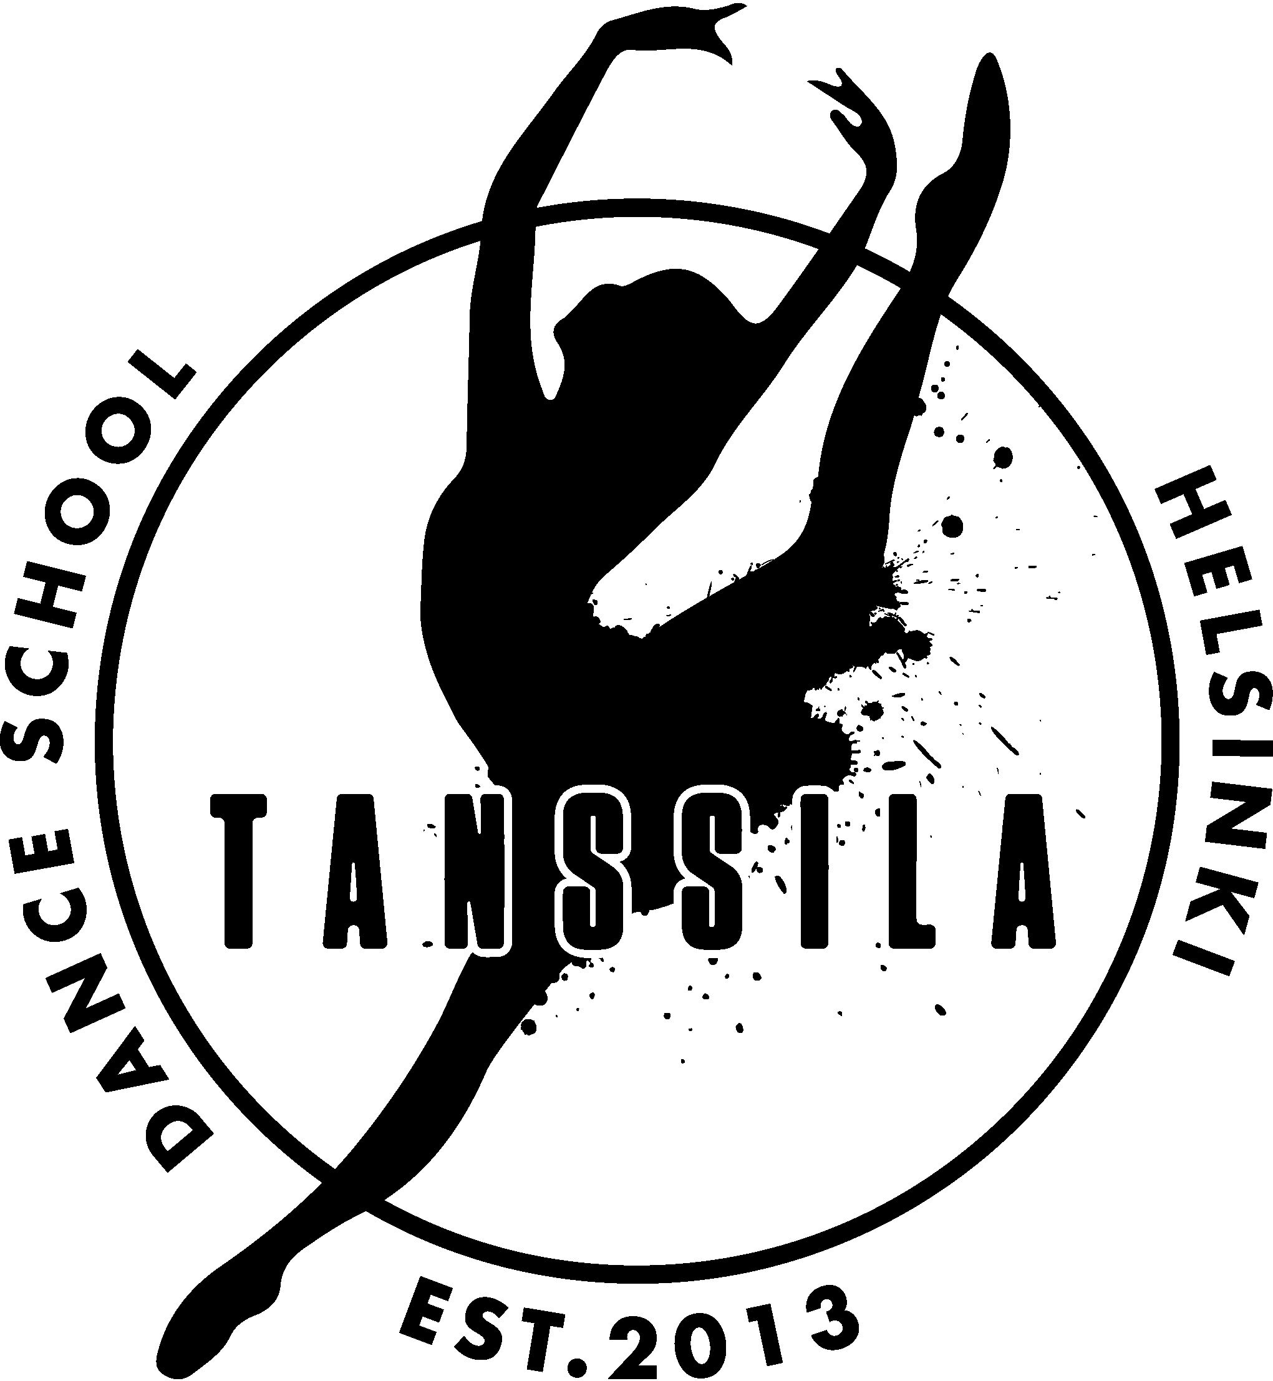
Hakulomake Tanssilan
intensiivi- ja edustusryhmiin

Hakulomake palautetaan info@tanssila.fi sähköpostiin. Hakuaika päättyy 10.5.2020.

Nimi:
Syntymäaika:
Sähköposti, johon voimme ilmoittaa haun tuloksesta:

Raadin tulokset ilmoitetaan hakijoille toukokuun loppuun mennessä.

Haen ryhmään:
(Mikäli haluat hakea useampaan ryhmään, merkitsethän numerojärjestuksessä toiveesi, esim. 1. Etude 2. Rubiinit.)

1.
2.
3.
4…

Miksi minut pitäisi valita ryhmään?
(Voit kertoa omin sanoin aiemmasta harrastustaustastasi ja innostuksestasi tanssiin. Motivaatiokirjeen suositeltu pituus noin puoli sivua, kuitenkin max. 1 sivu)

Tähän voit liittää kuvasi. Oman kuvan voi liittää esimerkki kuvan oikealle puolelle tai korvata samaa liikettä vastaavalla omalla kuvalla. Vapaavalintaisen kuvan voi liittää kuvien jatkoksi.

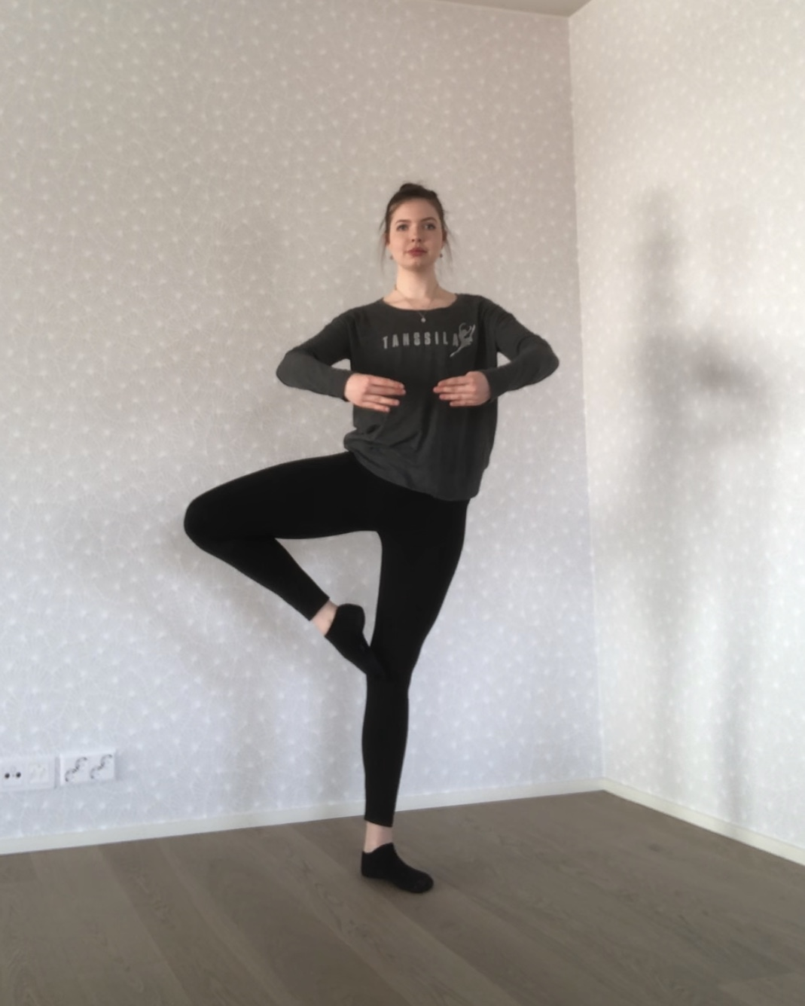
Esimerkit:

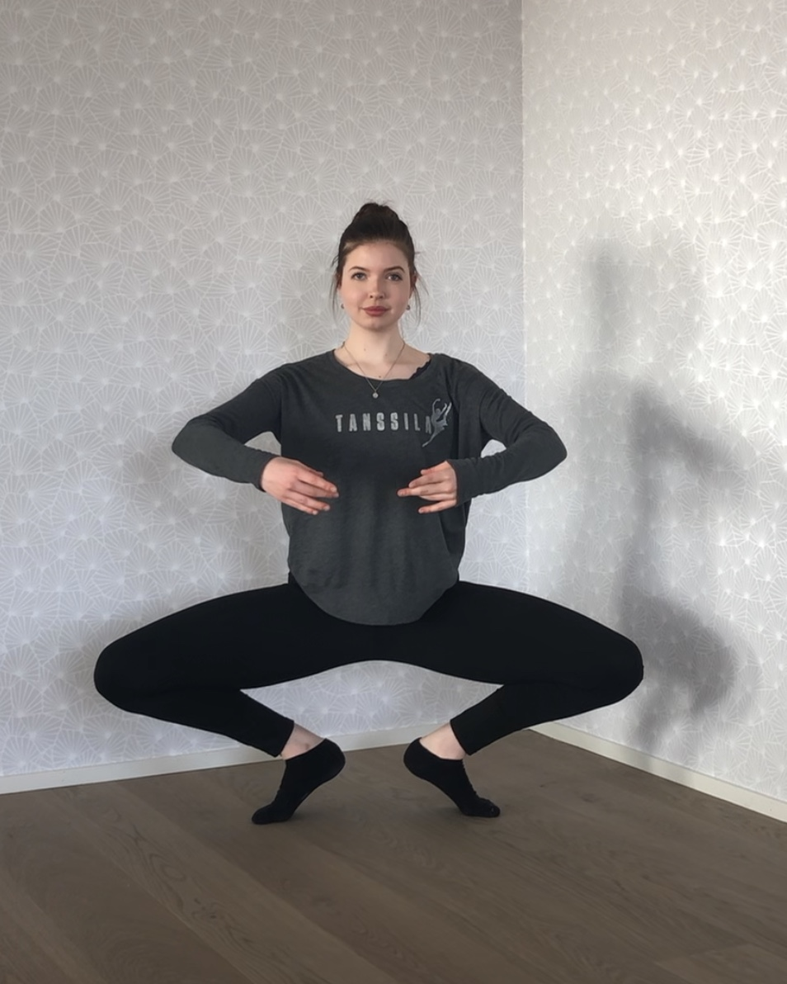
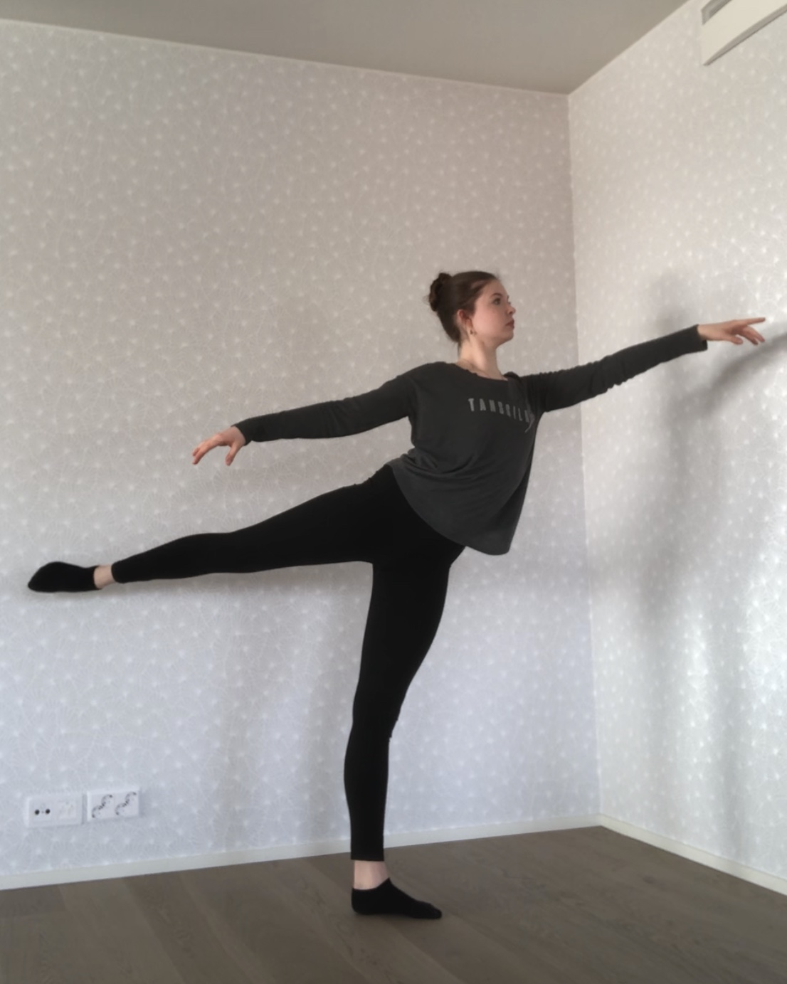

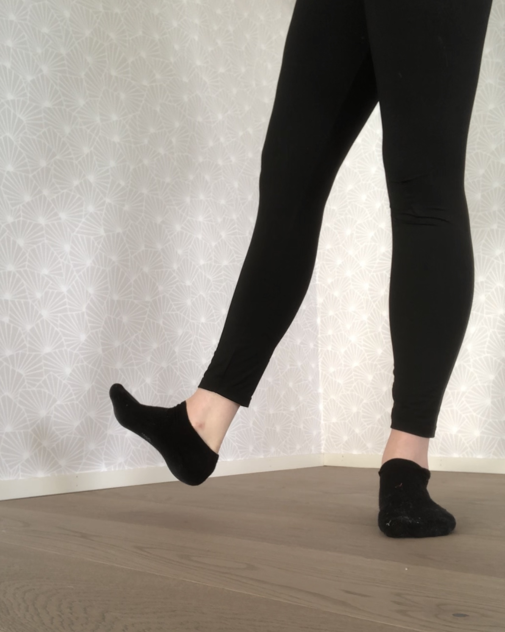

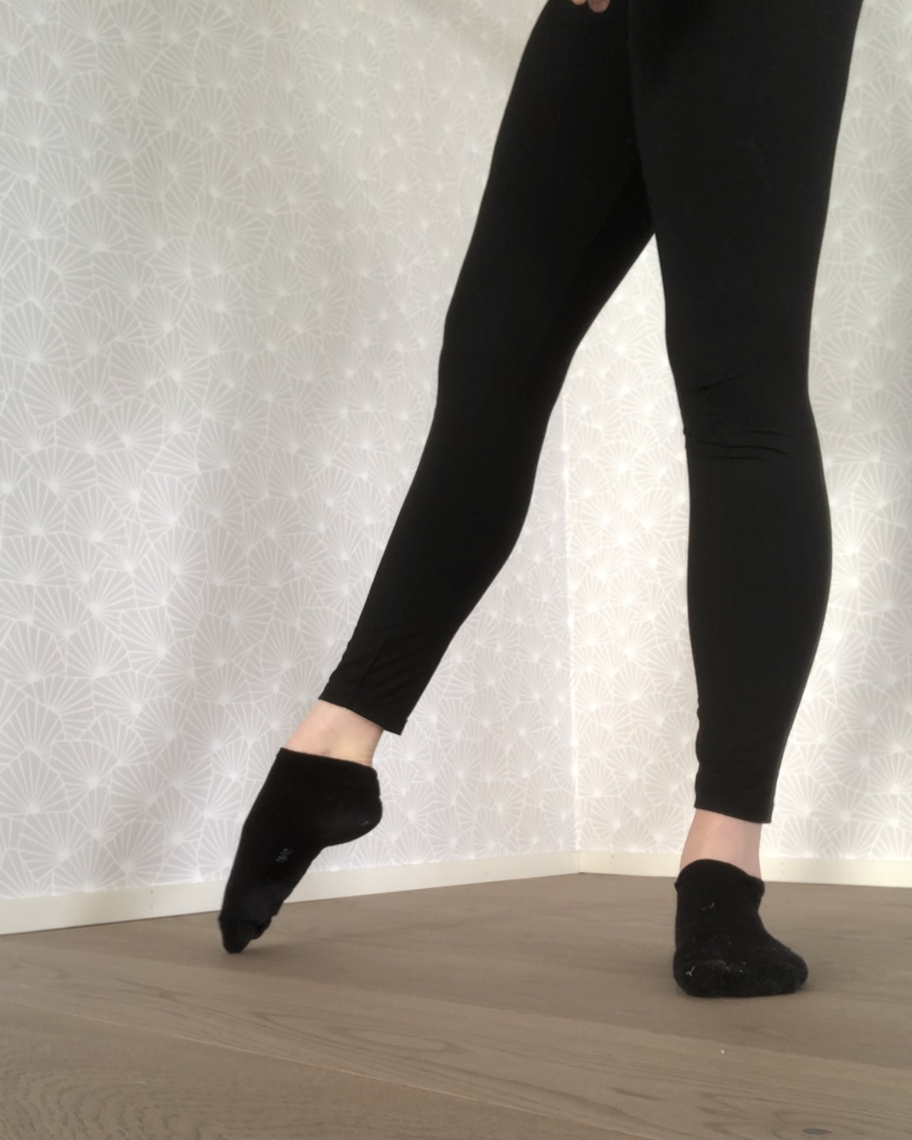

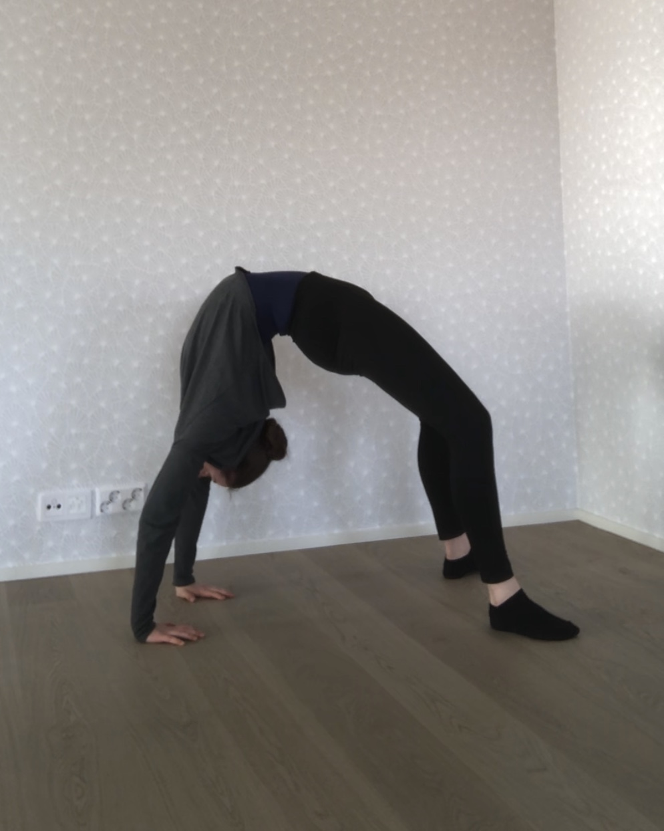

Muista lisätä tähän myös oma valitsemasi kuva.

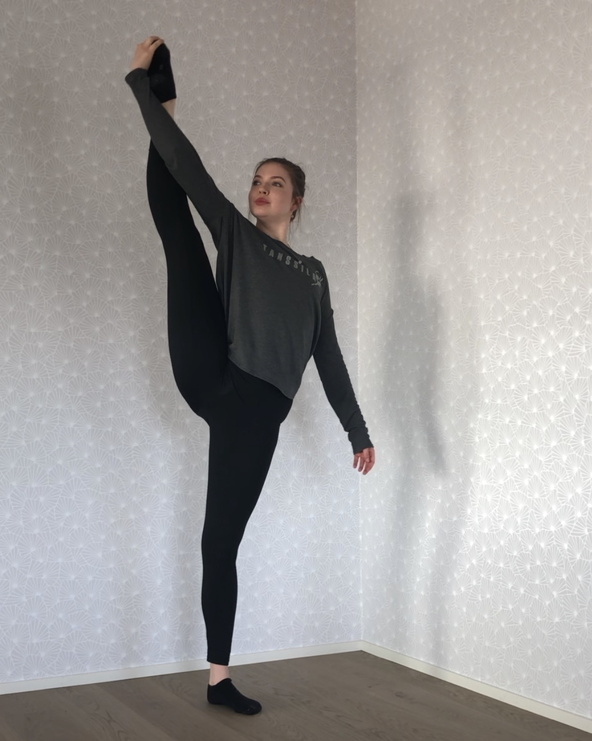
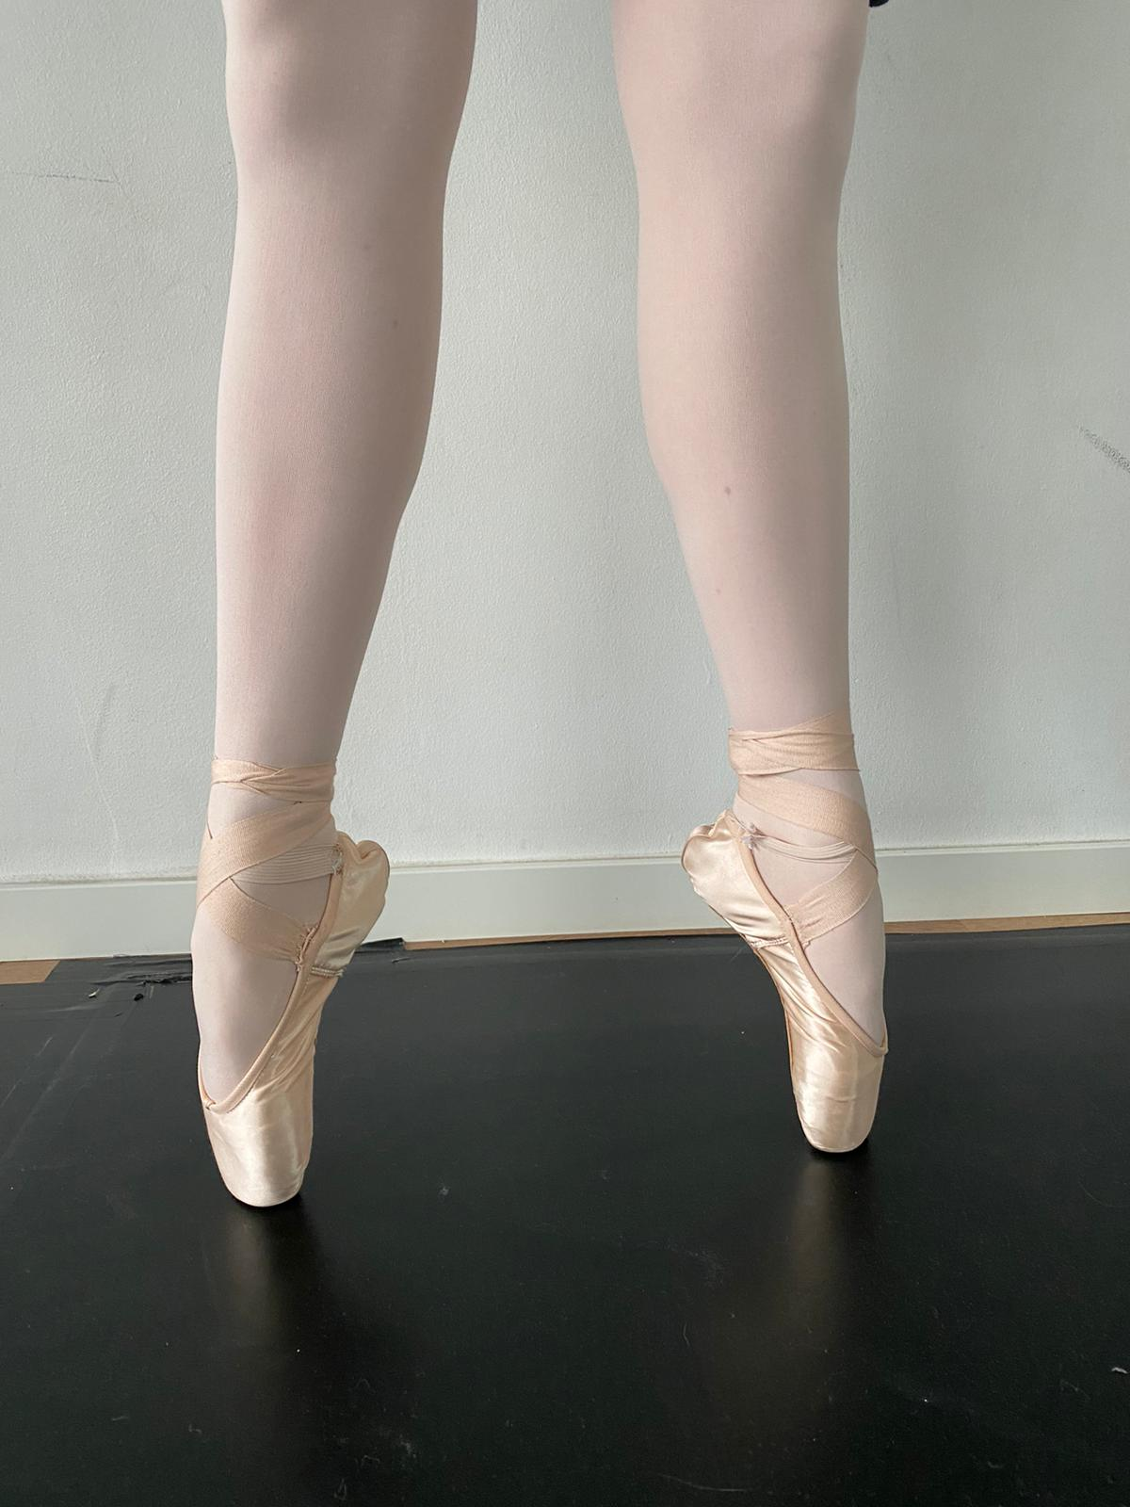
Seuraava kuva vain balettiryhmiin (Helmet baletti, Etude, Serenade) ja edustusryhmiin hakeville tanssijoille, joilla on jo kärkitossut:

Seuraavat osiot ovat vain Etude-, Serenade-, Eclipse- tai Mirage-ryhmiin hakeville. Kysymyksien vastaukset max. noin puoli sivua.

1. Minkälaista tanssitaidetta näet itsesi tekevän tulevaisuudessa? Kerro omin sanoin haaveistasi ja innostuksestasi! (Onko haaveissasi esimerkiksi balettitanssijan ammatti, omien tanssillisten projektien toteuttaminen tai musiikkivideolla tanssiminen.)

2. Mainitse joku tanssija ketä ihailet ja miksi?

3. Jos sinut valitaan, mitä toivot oppivasi/pääseväsi tekemään. (Jos haet useampaan ryhmään, erittelethän vastauksesi ryhmäkohtaisesti.)

Kiitos hakemuksesta! Ilmoitamme tuloksista toukokuun loppuun mennessä!

